Prova Mobile
Aluno: Felipe Santos Aragão (2024002855)

Login:
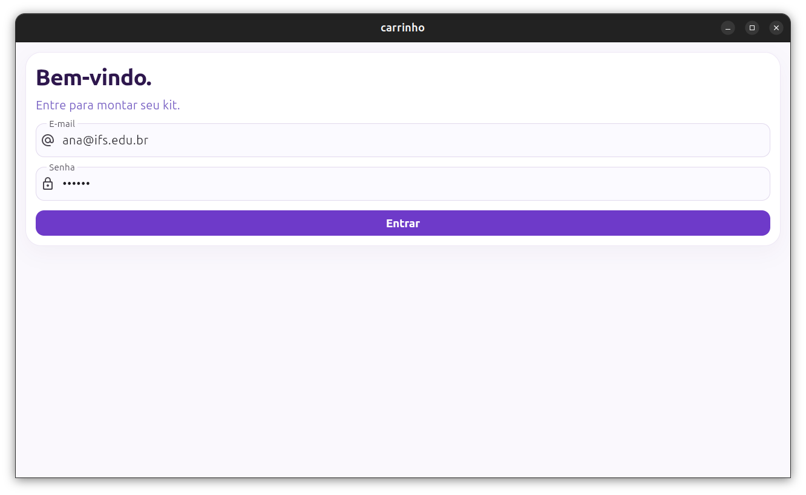
Catalogo:
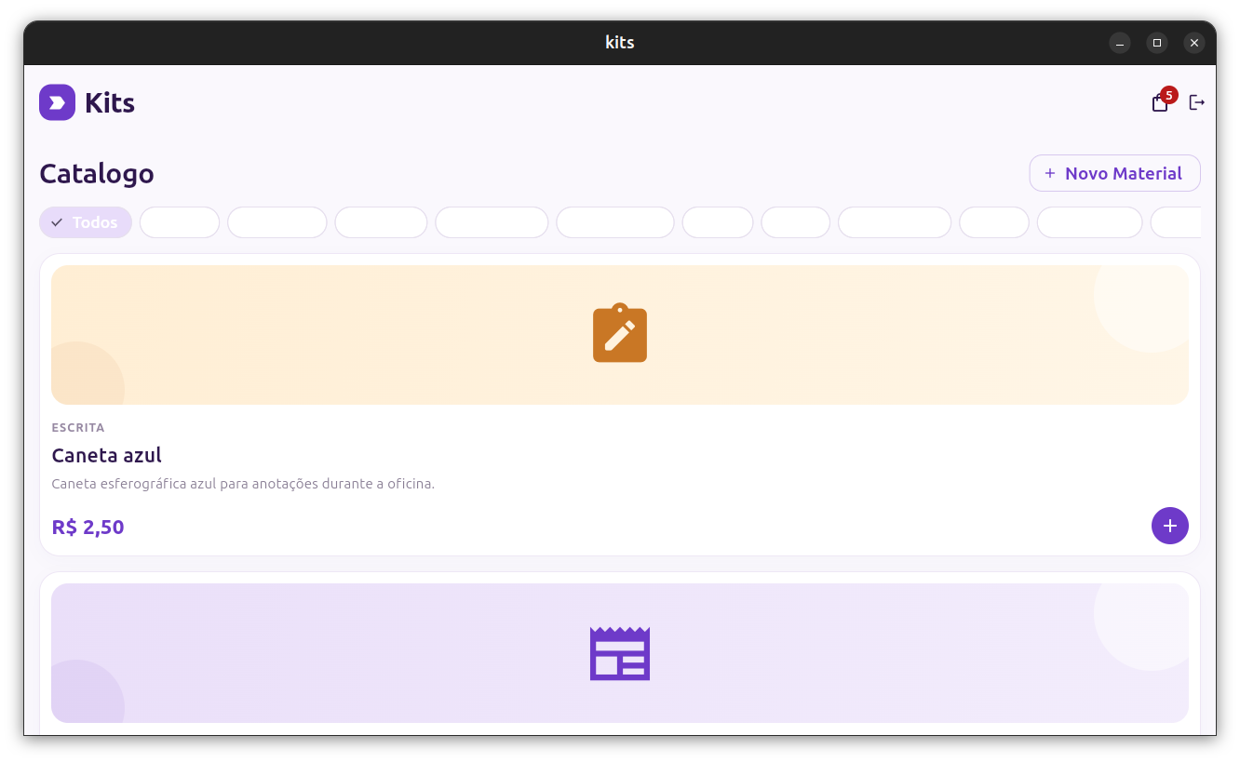
Não consegui colocar as imagens do produto, pois não sei como salvar/receber a imagem resposta do /imagem/$nome

